SEAHU SH017 (PiToDin)
a RFX 433MHz obecně

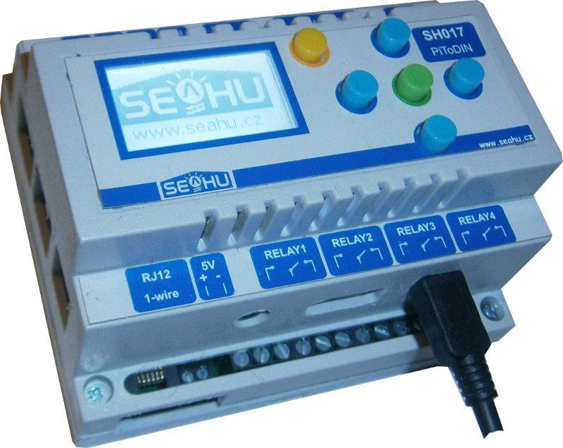

ÚVOD
Frekvence 433 MHz je v Evropě volně k dispozici ,v Americe se pro tento účel používá frekvence 315 MHz.
A právě tyto frekvence používá spousta elektrických zařízení od různých výrobců. Jde hlavně o různé dálkově ovládané zásuvky, spínače, bezdrátové zvonky, alarmy, meteorologické stanice, termostaty, čidla a bezpečnostní systémy.
Výhoda těchto zařízení je jejích nízká cena. Bohužel většinou dostanou koupit pouze jako sety např. dálkový ovládač + bezdrátová zásuvka, tlačítko + zvonek, atd. . Nebo jako uzavřený systém např. bezpečnostní set s několika čidly a řídicí stanici.
Další výhoda je dostupnost a cena vysílacích a přijímacích modulu, takže se přímo vybízí možnost přidat tyto moduly k centrálnímu počítači, který by mohl všechny tyto levné zařízení ovládat. Lze tak levně vytvořit inteligentní domácí automatizaci.
A právě touto možnosti se tento článek zabývá. Jako centrální počítač je v tomto článku nasazen mini PC raspberryPI (nejlépe přímo řídicí jednotka Seahu SH017, která obsahuje tento počítač i možnost jednoduše připojit vysílací i přijímací moduly), ale po mírných úpravách lze použít jakýkoliv jiný PC.
Pro vytvoření inteligentní domácností je potřeba kromě hardwaru také nějaký systém (program). My jsme zvolili systém domoticz, z důvodu jednoduchého ovládaní , zabudované podpory mnoha zařízeni, možnosti ovládaní přes web a mobilní telefony a jednoduchého programovaní obsluhy události.
PS: pro ten stejný účel se používají taky další frekvence (868 MHz, 2,4 GHz), ale zařízení na těchto frekvencích bývají většinou drašší.

UKÁZKA KOMUNIKAČNÍHO PROTOKOLU
Zde je potřeba podotknout, že zde není žádná norma, která by usměrňovala způsob komunikace na těchto frekvencích a každý výrobce si to může dělat a také dělá po svém. Proto také existuje spoustu různých protokolu. Naštěstí v tomto frekvenčním pásmu se nepoužívají žádné kanály, vysílá se pouze na jedné frekvenci a nepoužívá se žádné modulace. Tedy buď vysílám nebo ne. Komunikace pak probíhá formou jakési morseovky. Přijímače jsou většinou stavěné na vysokou citlivost, což znamená, že když nikdo nevysílá tak chytáme šum (podobně jako na analogové televizi, nebo rádiu). Je potom na programu, aby rozeznal co je šum a co korektní vysílaní. Navíc nikdo na této frekvencí neřídí vysílaní, tj. může se klidně stát, že v jeden okamžik vysílá více zařízení a výsledná signál je tudíž nečitelný.
Z těchto důvodu je potřeba data vysílat opakovaně. Nejjednodušší zařízení jen své data několikrát opakovaně vyšlou a tím končí. Složitější mají oboustrannou komunikaci tj. vyšlou data a čekají potvrzení o přijetí, pokud ho nedostanou tak cely proces opakují.

Simple protokol:
Protokol, který používá většina nejjednodušších zařízení (bezdrátové zásuvky, zvonky, atd..)
data se posílají po jednotlivých bitech:
Bity jsou kódovány následovně:
0-bit
HIGH po dobu 375μs následovaná LOW po dobu 1125μs
|-----|_______________|
1-bit
HIGH po dobu 1125μs následovaný LOW po dobu 375μs
|---------------|_____|

PS: HIGH vysílam , LOW nevysílam

Na začátku odeslaných dat je adresa zařízení pro které mají být data určena, zbytek jsou předávaná data.
Celé to tvoří jakýsi paket, který je opakovaně vyslán (cca 7x). Jednotlivé pakety se od sebe oddělují delší prodlevou min. 2000μs kdy se nevysílá.

Např. data v paketu pro ovládaní bezdrátových zásuvek fi. Kanlux mají následující význam:
|------------------------------- vyslany paket -----------------------------------------------------------------------------|
|-------------kod zarizeni------------| |----------- tlacitko -----------|
0 10 11 20 21 22 23 24 25 (bit)
|----kod sady----| |----kod zasuvky--| |-tlacitko ON-| |-tlacitko OFF-| |-ukoncujici bit-| |-vysilaci klid min. 2000μs -|
ON OFF ON ON ON OFF ON OFF OFF OFF press no-press bez funkce bez funkce
11 01 11 11 11 01 00 01 01 01 01 00 0 X

PS: aby zásuvka zareagovala je potřeba stejný paket poslat bezprostředně min. 3x za sebou

DOSTUPNÝ HARDWARE
K dostaní jsou jednoduché přijímače a vysílače v ceně několika dolarů nebo dražší komplexní kontroléry s vlastním procesorem.

Příklady jednoduchých přijímačů a vysílačů:

Set jednoduchý přijímač a vysílač za cca 20,- Kč
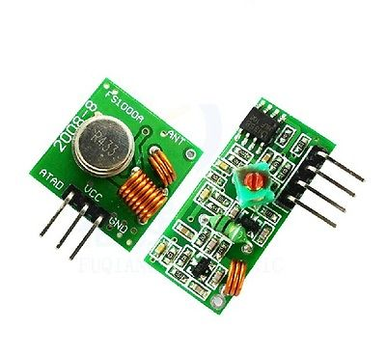
http://www.ebay.com/itm/1pcs-433Mhz-RF-transmitter-and-receiver-kit-for-Arduino-CA-NEW-/141977599565?hash=item210e863e4d:g:8wEAAOSw6EhUN9s-

příjmač 5V napajení 5V logika (pro raspberryPI je potřeba převodník úrovní)
vysílač 5V-12V čím víc voltů tím větší vysílací výkon (dosah)

Set jednoduchý přijímač a vysílač za cca 45,- Kč
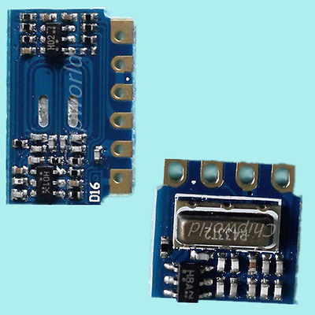
http://www.ebay.com/itm/433Mhz-MINI-Wireless-Transmitter-and-receiver-Module-Wireless-remote-control/381536934078?_trksid=p2047675.c100005.m1851&_trkparms=aid%3D2220072%26algo%3DSIC.MBE%26ao%3D2%26asc%3D41451%26meid%3Dd99a4dcd234f400696c82c7f4b1d438b%26pid%3D100005%26rk%3D1%26rkt%3D6%26mehot%3Dag%26sd%3D141977599565

příjmač 5V napajení 5V logika (pro raspberryPI je potřeba převodník úrovní)
vysílač 2,6V-12V čím víc voltů tím větší vysílací výkon (dosah)

Set jednoduchý přijímač a vysílač za cca 60,- Kč
(433MHZ Transmitter & Receiver Module SYN480R SYN115 ASK Wireless Module)
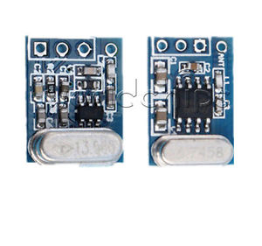
http://www.ebay.com/itm/433MHZ-Transmitter-Receiver-Module-SYN480R-SYN115-ASK-Wireless-Module/322056931842?_trksid=p2047675.c100011.m1850&_trkparms=aid%3D222007%26algo%3DSIC.MBE%26ao%3D1%26asc%3D41451%26meid%3D2aa6bfe766214609a85ec9e5ed0c6747%26pid%3D100011%26rk%3D4%26rkt%3D6%26sd%3D351350062982

Přijímač 3,3-5,5V, přímo zapojitelné do raspberryPI.
Vysílač 1,8-3,6V vhodný pro provoz zařízení napájených baterkou.
Tyto moduly používáme do řídicí jednotky Seahu SH017.
(zapojení do Seahu SH017 viz. dokumentace Hardwarový popis)

Zapojení jednoduchých přijímačů a vysílačů:
Jednoduché přijímače mají jen 2 piny pro napájení (GND, +napajecí napětí), jeden pin pro příjem dat (0=nebylo detekováno vysílaní, 1=bylo detekováno vysílaní). Stav na tomto pinu je potřeba průběžně softwarově sledovat a vyhodnocovat. Některé přijímače mají také pin pro připojení externí antény.

Jednoduché vysílače mají také jen piny pro GND, napájení, externí anténu a data pin pomocí kterého lze jednoduše ovládat zda-li modul vysílá či ne (1 - vysílá, 0 – nevysílá).

Příklady komplexních kontrolérů s vlastním procesorem:
Tyto kontroléry s vlastním procesorem zpracovávají přijatý signál a odchytávají v přijatém šumu data. Mají zabudovanou podporu mnoha protokolu a zařízení různých výrobců. Pro podporu nových zařízení bývají vybaveny možnosti upgradu firmwaru. Rozeznanou komunikaci pak předávají nejčastěji v textové podobě nadřazenému počítači. Kontrolér nejen přijímá ale muže také vysílat.

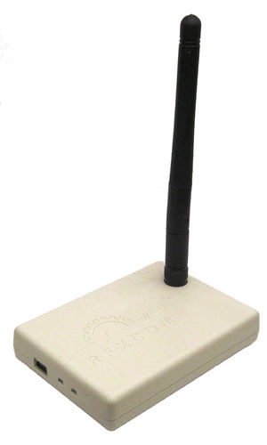
RFXcom USB příjmač-vysílač s vlastním procesorem a vestavěnou podporou mnoha zařízení a protokolu
Cena cca 3100,- Kč

http://www.rfxcom.com

USB rozhraní pro ovládaní nejrůznějších zařízeni na 433MHz. Seznam podporovaných zařízení naleznete na jejích webu.
Má přímou podporu pro systém Domoticz.

RFLink - arduino projekt (freeware pro vývojovou desku 8-bitového počítače s přijímačem a vysílačem).
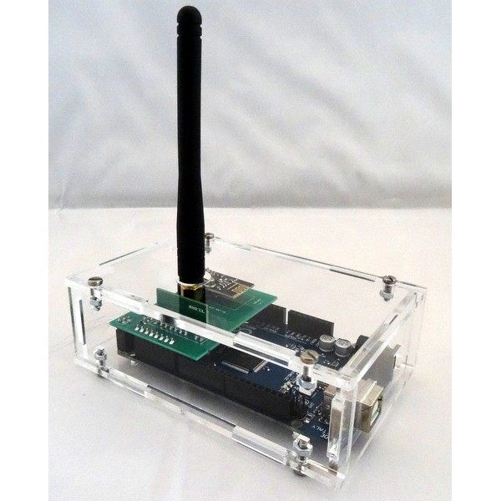
Cena cca 1100,- za stavebnici.

http://www.nemcon.nl/blog2/

Podobné řešení jako výše, ale freeware. Jde o freeware zdarma je plná verze firmware pro vývojovou desku arduino mega. Je také k dispozici část zdrojových kódů, ale jen ta část nutná pro vývoj podpory dalších zařízeni.
K počítači se připojuje pomocí USB (ten se chová jako USB→seriál převodník), nebo pomocí ethernetu. 8-bit. procesor zpracovává signál z přijímače a na sériovou linku (nebo síťový port) oznamuje v textové podobě co rozeznal. Obdobně na základě povelu dokáže vysílat. Má vestavěnou podporu mnoha protokolu za zařízení, projekt je aktivní a pravidelně se objevují aktualizace s podporou nových zařízeni. Projekt se rozrůstá a už nyní mimo 433MHz podporuje i moduly a protokoly na 868MHz a 2,4GHz. Má nativní podporu pro systém Domoticz.

PS:
Podařilo se mi RFLink přepsat tak aby běžel přímo na raspberry PI. Zatím jen s volně dostupnými moduly. Podporu ostatních modulů se snažím vyjednat s autorem projektu. Verzi pro raspberryPi naleznete na : https://github.com/seahu/rflink

UTILITY PRO PŘÍJEM A VYSÍLÁNI
Programu pro příjem a vysíláni existuje celá řada zde se zmíním o utilitách v programovacím jazyce python od Seahu určenél pro zkušební účely a utility 433Utils od Suat .zgür v programovacím jazyce C++.
Veškeré tyto utility najdete v adresáři: /opt/seahu/rfx433MHz (ve vašem modulu Seahu SH017).

SEAHU UTILITY V PYTHONU:

receiver_433Mhz.py
jednoduchý prográmek zobrazující po krátkém časovém intervalu stav z přijímače tj. 1 nebo 0. Velice se mi osvědčil při zkoumání protokolu bezdrátové zásuvky. Pokud se dobře nastaví velikost okna terminálu vznikne obraz šumu nul a jedniček. Při příjmu vysílání jsou pak jasně patrné pravidelné obrazce. Program se ukončí kombinací kláves ctrl₊C.
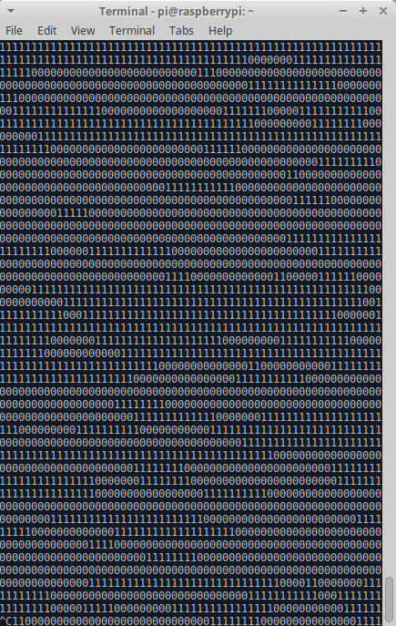
binární šum
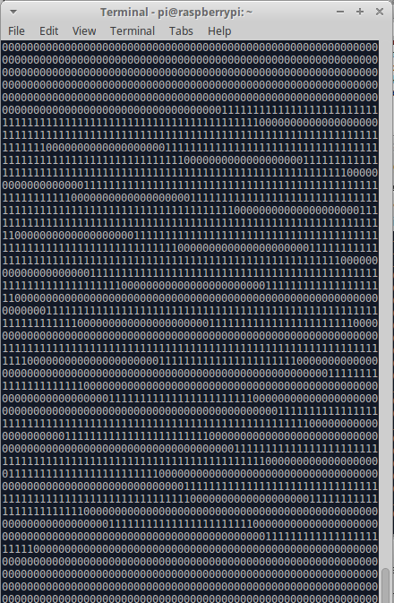
ukázka příjmu paketu

record_433Mhz.py nazev_souboru počet_zaznamenaných_sekund
malý prográmek, který uloží výše zobrazený záznam zadané doby do zadaného souboru. Vhodné např. pro uložení záznamu např. se stlačením tlačítka na dálkovém ovládači.

play_433Mhz.py název_souboru
přehraje zadaný soubor pomocí vysílače. Jednoduše tedy můžete nahrát např. zmáčknutí tlačítka na dálkovém ovládači a pak je kdykoliv přehrát a simulovat tak opětovné zmáčknutí tlačítka na dálkovém ovládači)
get_433Mhz.py
přijímá data data v tom nejjednodušším protokolu a zobrazuje je jako binární číslo, každý paket na samostatný řádek. Program se ukončí kombinací kláves ctrl₊C. Podporuje jen simple protokol.
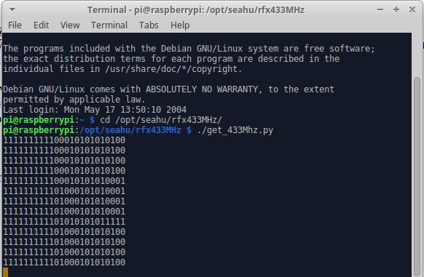

send_433Mhz.py binární_kód
odvysílá zadaný kód pomocí simple protokolu.
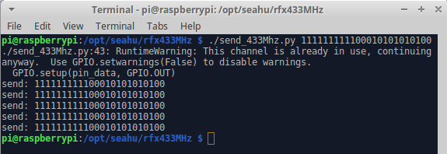

UTILITY Z NINJABLOCKS
zdrojak https://github.com/ninjablocks/433Utils
upravený zdrojak v /home/pi/433Utils
více na http://shop.ninjablocks.com/blogs/how-to/7506204-adding-433-to-your-raspberry-pi
Projekt je společný pro arduino i raspberry PI. Skenování příjmu dat je tam inteligentně vyřešeno pomocí přerušení, což výrazně odlehčuje zátěž procesoru.
Z tohoto projektu používám jen dva programy a to codesend pro odesílaní a RFSniffer pro příjem.
Oba tyto programy musí byt spouštěny pod superuživatelem.

sudo RFSniffer
přijímá a zobrazuje rozeznaná data s přijímače v binárním formátu za kterým je vedeno číslo protokolu.
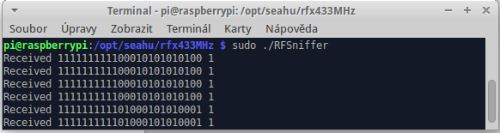

sudo codesend kód_v_binárním_formátu číslo_protokolu
odvysílá zadaný kód.
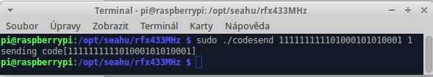

Za zminku stoji na těchto utilitach postavený projetk IoT-433mhz na adrese: https://www.hackster.io/roccomuso/iot-433mhz-597295

NAPOJENÍ NA SYSTÉM DOMOTICZ

Způsobu jak ovládat bezdrátová zařízení na 433MHz ze systému domoticz je více. Nejjednodušší jsou řešení, která mají přímou podporu pro domoticz. Tj. Použití kontrolérů RFXcom nebo RFLink. Druhá možnost je použití externích programu spolu s možnosti v domoticzu vytvořit virtuální (tzv. dummy zařízení) např. vypínač a jemu pak nastavit script, který se má spustit při sepnutí a script, který se má spustit při vypnutí.
Dotyčný script může být např. spuštění programu „script://sudo codesend 16234“, a tím se může sepnout např. bezdrátová zásuvka. Nevýhoda je že tento způsob neřeší příjem.
Další možnosti může být použití webového programu od Seahu, kde si z nabídky podporovaných zařízení dotyčné zařízení vyberete, nastavite mu kód (nebo kód naskenuji), zařízení pojmenuji pro účely použití v systému domoticz a tlačítkem přidat do domoticzu ho nechám v domoticzu vytvořit. Tento webový program zařízení v domoticzu vytvoří podobně jako v předcházejí možností, jen trochu pohodlněji. Navíc takto vytvořené virtuální zařízení mají On-Off scripty nastavené tak, že veškeré změny prochází tímto webovým programem který si je ukládá a pravidelně je obnovuje znovu vysíláním. To má tu výhodu, že např. pokud se zařízení nějakým nedopatřením nesepne při prvním vysílaní sepne se při dalším. Další výhoda je v tom že tento webový program řeší i příjem dat z přijímače.

1. Nativní podpora kontrolérů RFXcom a RFLink

Použití USB kontroléru RFXcom
Určitě nejlepší návody naleznete přímo na stránkách výrobce,:
RFXcom: http://www.rfxcom.com

Ale v kostce v menu→Setup→Hardware vyhledat dotyčný hardware (tj. „RFXCOM -RFXtrx433 USB 433,92MHz Transceiver“) viz. obr.
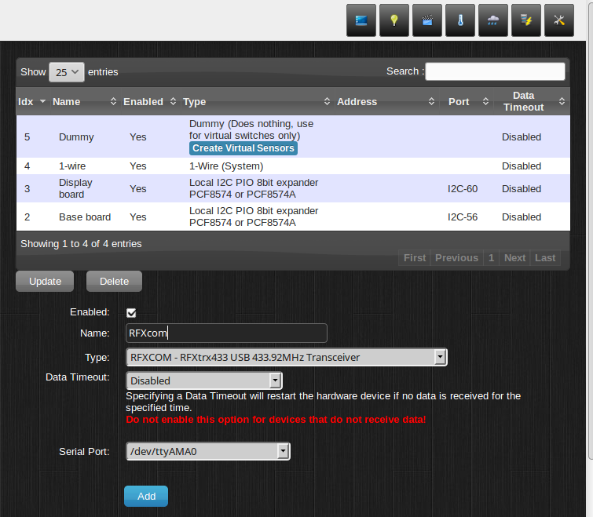
RFXcom

Dle svého uvážení pojmenovat (teoreticky si těchto stejných kontroléru můžete přes USB připojit více, pak se pojmenovaní hodí). Dále je potřeba vybrat sériový port na kterém komunikuji. Pravda je, že kontrolér připojíte pomocí USB kabelu, ale ve skutečnosti se tento kontrolér tváři jako USB sériový port, proto ten výběr sériového portu.

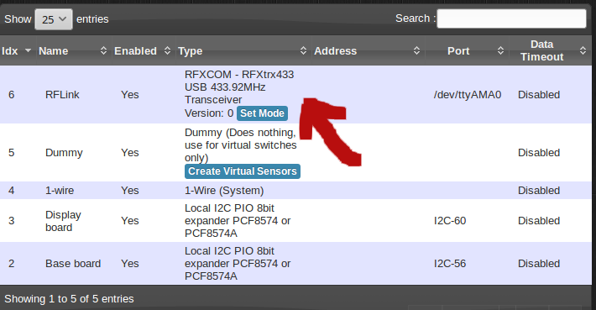

Dále si můžete vybrat mód, což u RFXcom znamená, které zařízení či protokoly chcete aby kontrolér rozeznával.
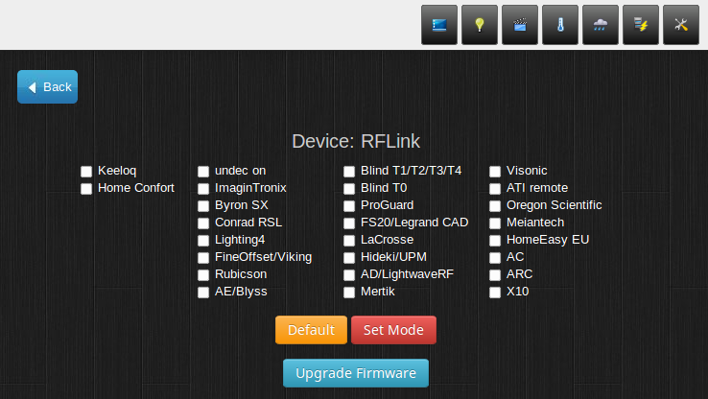

Pokud kontrolér detekuje vysílaní nějakého zařízení a rozpozná ho, tak ho domoticz automaticky přiřadí do do seznamu zařízeni v menu Setup→Devices, kde si ho můžete pojmenovat a označit k používaní.

Použití USB kontroléru RFLink
Doporučují prostudovat stránky projektu. Nicméně RFLink a RFXcom jsou si hodně podobná zařízení, s podobným nastavením.
RFLink: http://www.nemcon.nl/blog2/

Pokud se vám nechce studovat tak kostce: v menu→Setup→Hardware vyhledat dotyčný hardware (tj. „RFLink Gateway USB“) viz. obr.
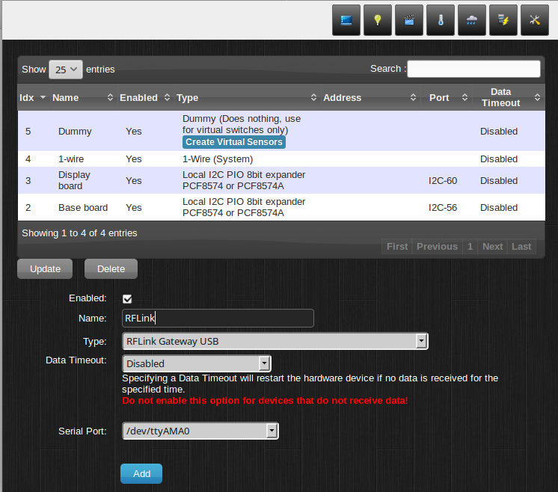
RFLink

Dle svého uvážení pojmenovat, vybrat USB sériový port na kterém komunikuji a kontrolér přidat.

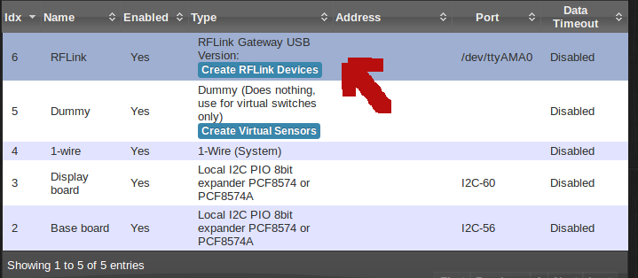

A to je v podstatě vše. Na rozdíl od RFXcom zde není na výběr, která zařízení a protokoly chceme rozeznávat. RFLink se snaží automaticky rozeznat vše co umí. Pokud rozpozná nějaké zařízení domoticz si ho automaticky přidá do seznamu zařízení v menu Setup→Devices. Navíc nabízí tlačítko pro přidaní zařízení. To je taková nouzovka. když se vám ztratí nebo rozbije dálkový ovládač a tím pádem nelze zařízení automaticky vytvořit na základě snímáni. Pro přidaní takového zařízení je však potřeba zadat příkaz ve správném tvaru spolu s adresou zařízeni, více na stránkách projektu.
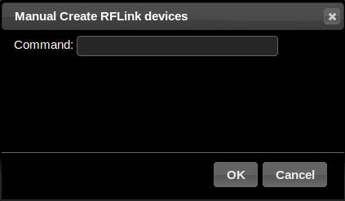

Použití modifikované verze RFLinku pro přímy běh raspberryPi
Tato verze funguje na raspberryPi jako síťová služba standardně na portu 5050. Místo komunikace na sériovém portu probíhá komunikace po síťovém portu.
Instalace na raspberryPi
předpokladem je funkční distribuce raspbian. Pak otevřete terminál s příkazovou řádkou a pokračujte dle následujících kroků:
tím je dokončena instalace v /etc/rflink.conf si případně upravte číslo portu a čísla pinu TX a RX (tj. čísla pinu na kterých máte napojený datový vodič přijímače a vysílače. Čísla pinu je potřeba zadávat podle číslování z wiringpi, přehledný popis číslování dostanete zadáním příkazu gpio readall . Pak už stačí službu jen spustit.
Shell:~$ sudo apt-get install wiringpi git
…
Shell:~$ git clone git://github.com/seahu/rflink
…
Shell:~$ cd rflink/Rpi_rflink
…
Shell:~$ make
…
Shell:~$ sudo make install
…
Shell:~$ sudo autostart_on
…
Použití v domoticzu
Shell:~$ sudo /etc/init.d/start
Je stejné jako u předchozí verze RFLinku jen při přidávaní hardwaru (menu Setup/Hardware) je potřeba vybrat ze seznamu podporovaných zařízeni RFLink Gateway with LAN interface, do kolonky remote address zadat loacalhost a do portu stejný port jako v konfiguraci (/etc/rflink.conf).

2. Použití Dummy (virtuálního) zařízení a externího scriptu (ukázka ovládaní bezdrátové zásuvky)
Nejdříve je potřeba v domoticzu vytvořit pokud ještě nemáte Dummy (virtuální) hardware:
menu Setup→Hardware v kolonce type: vybrat Dummy (Does nothing, use for virtual switches only) název (name:) může být libovolný.
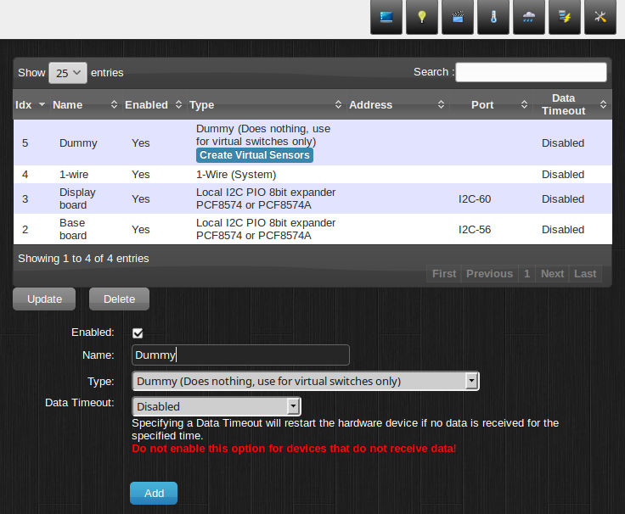

Poté u nově vytvořeného hardwaru klikněte na tlačítko „Create Virtual Sensosrs“ a vytvořte dummy (virtuální switch) dle následující obrázku.
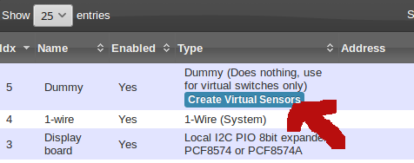

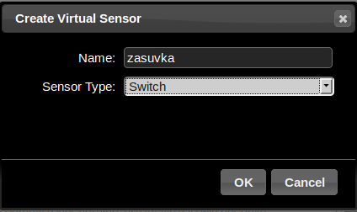

Vyberte typ senzoru „Switch“ libovolně jej pojmenujte a potvrďte OK.
Tím je dummy přepínač vytvořen. Zbývá nastavit script, který se má spustit při zapnutí a script při vypnutí.
Jako script použijí program codesend který jsem popisoval výše viz. (UTILITY Z NINJABLOCKS ).
Jenže za codesend je potřeba uvést kód, který se má odvysílat a ten je potřeba nejdříve zjistit. To zjistíme programem RFSniffer (s téže sady utilit). Oba programy je potřeba spouštět jako superuživatel tj. buď jako root nebo pomocí programu sudo. Nejdříve si naskenujeme kódy tlačítek z dálkového ovládače bezdrátové zásuvky, které zásuvku zapínají a vypínají:

Shell:~$ sudo /opt/seahu/rfx433MHz/RFSniffer
Received 16766303
Received 16762193
a pomoci kombinace kláves ctrl+C skenování ukončíme.

Že jsme kódy dobře naskenovali si můžeme ověřit jejích odvysíláním, mělo by to zásuvku ovládat.
Shell:~$ sudo /opt/seahu/rfx433MHz/codesend 16766303
sending code[16766303]
Shell:~$ sudo /opt/seahu/rfx433MHz/codesend 16762193
sending code[16762193]
A právě tyto příkazy vložíme do konfigurace dummy zásuvky. Menu Switches → nově vytvořený switch → Edit .

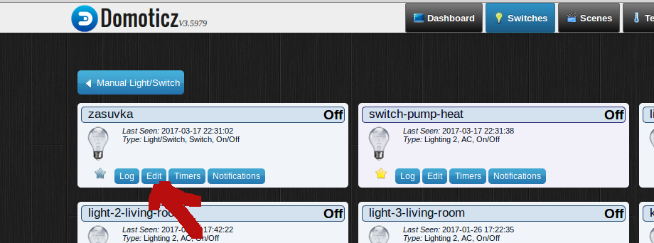

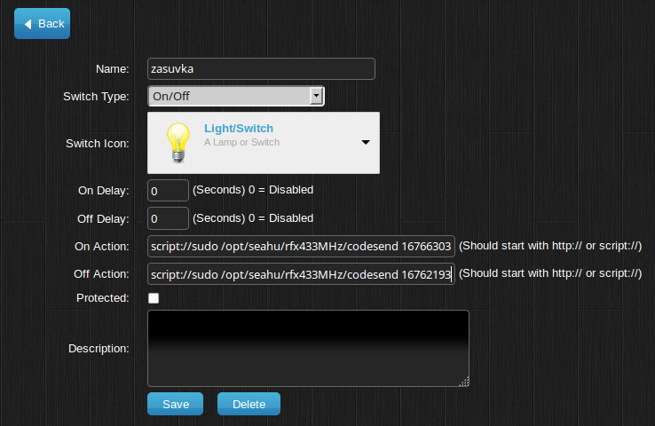

A samozřejmě uložíme (save). Od teď by již měl přepínač v domoticzu fungovat. Pokud ne podívejte se do spouštěcího scriptu domoticzu pod kterým uživatelem běží (/etc/init.d/domoticz.sh řádek začínající na USERNAME=). Tento uživatel by měl mít možnost spouštět program „codesend“ pomocí sudo bez zadaní hesla. To se nastavuje v souboru /etc/sudoer , kde stačí přidat řádek:
PS: na raspberyPI pro uživatele „pi“ toto není potřeba, ten už má nastavené, že může spouštět cokoli bez zadavaní hesla.
uživatel_pod_kterým_beží_domoticz ALL=NOPASSWD: /opt/seahu/rfx433MHz/codesend

Nutno ještě upozornit, že k vysílaní kódu dojde jen při změně stavu přepínače, a pokud v té době v blízkém okolí vysílá ještě někdo jiný (klidně i další čidlo), tak zásuvka na vysílaní nemusí zareagovat. Tj. Nikdy si nemůžete být jisti že stav v domoticzu odpovídá realitě.

SEAHU WEBOVÝ PROGRAM JAKO PROSTŘEDNÍK MEZI RFX433 A DOMOTICZKEM
protože výše popsané řešení je příliš komplikované nabízi Seahu jednoduchý PHP program, který to nakonfiguruje za vás a to ještě takovým způsobem, že řeší i příjem vysíláni a pravidelnou obnovu stavu registrovaných zařízení (takže i když ne 100%, ale i tak mnohem více můžete důvěřovat, že stav v domoticzu odpovídá realitě). Toto řešení je instalované v řídicím modul Seahu SH017, proto zde nebudu rozbírat jak jej nainstalovat.
Dále musím upozornit, že aktuálně je zde podpora jen bezdrátových zásuvek fi. Kanlux (k dostání v Hornbachu) a obecného spínače a tlačítka.

Nejprve je potřeba službu která toto zastřešuje aktivovat. Zadejte do prohlížeče IP adresu vašeho Seahu SH017 modulu a dostanete se do konfigurace. Přihlášte se (pokud jste heslo ještě neměnili tak výchozí heslo je „raspberry“)
V menu „Services“ zapněte službu RFX433MHz dle následujících obrázků:
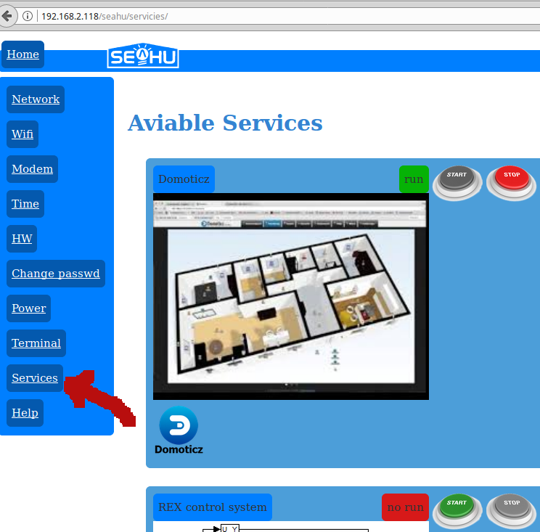
Výběr menu Services

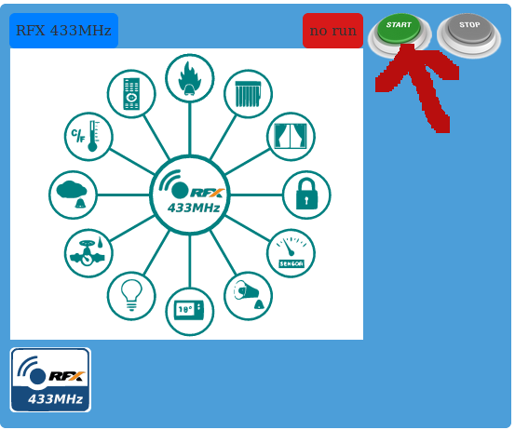
Tlačítkem Start aktivovat službu

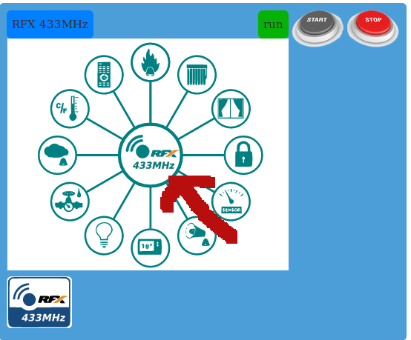
Kliknutím na schématický obrázek služby se dostanete do její konfigurace

Následuje samotná konfigurace služby. V stlačením tlačítka „Add new device“ se dostanete do formuláře, kde si nejdříve vyberete výrobce zařízení a poté konkretní typ podporovaného zařízení. To se vám pak zobrazí v seznamu a s něho ho pak můžete přejmenovat (pro účely pojmenování v domoticzu), nastavit mu kódy pomocí DIP přepínače nebo naskenováním, odzkoušet funkcionalitu a jedním tlačítkem přidat do domoticzu. Aby se aktualizovaly stavy tlačítek např. po zmáčknutí na dálkovém ovládači je potřeba stránku aktualizovat. Více viz. následující obrázky:
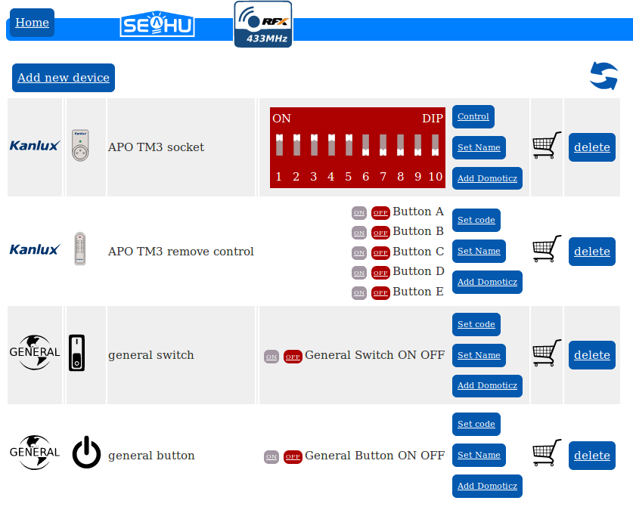
Ukázka nastavení kódu pomocí DIP přepínače

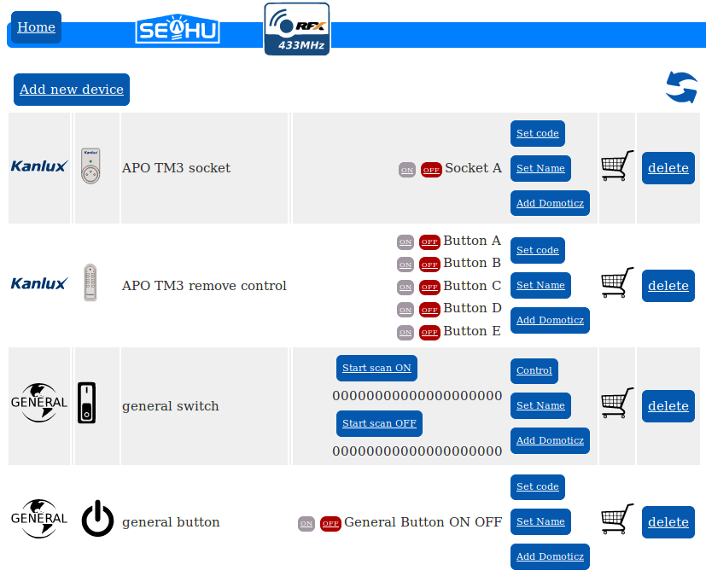
Ukázka naskenování kódu

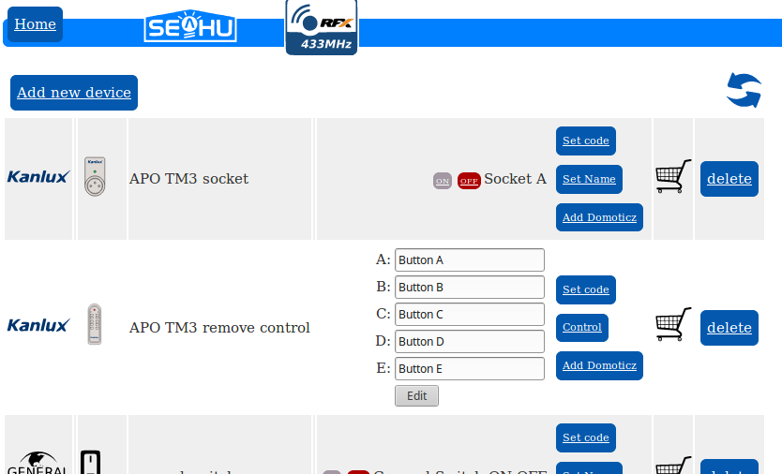
Ukázka pojmenování tlačítek

Více informací:
- web raspberryPI projektu: https://www.raspberrypi.org/
- web seahu: http://www.seahu.cz
čerpaná inspirace z:
http://www.rfxcom.com
http://homeeasyhacking.wikia.com/wiki/Home_Easy_Hacking_Wiki
http://shop.ninjablocks.com/blogs/how-to/7506204-adding-433-to-your-raspberry-pi
https://www.domoticz.com/forum/viewtopic.php?t=7156
http://www.princetronics.com/how-to-read-433-mhz-codes-w-raspberry-pi-433-mhz-receiver/#Installing_433Utils
https://tutorials-raspberrypi.com/let-raspberry-pis-communicate-with-each-other-per-433mhz-wireless-signals/
https://www.raspberrypi.org/forums/viewtopic.php?f=37&t=66946
https://www.root.cz/clanky/arduino-na-433-mhz-komunikuje-s-bazenovym-teplomerem/
https://www.hackster.io/roccomuso/iot-433mhz-597295

Napsal:
Ing. Ondřej Lyčka duben 2017
Verze dokumentu: 2.01

